Vomissements cycliques
UptoDate 2012

- Mécanisme inconnu possiblement proche de la migraine et migraine abdominale (80% d’AF positive pour la migraine)
- Touche 1.5 % des enfants en âge scolaire=> pas si rare !
- Pic de début vers 4-5 ans (pose du diagnostic vers 9-10 ans)
- Moyenne chez l’enfant de 12 crises/an contre 4 chez l’adulte

Symptômes
- Vomissements d'aspect stéréotypée qui se répètent toujours de la même façon (85% des cas) :
  - Vomissements soudain et violents
  - Au petit matin => entre 2h00-7h00 du matin (60% des cas)
  - Trigger identifié par les parents dans 66% des cas
    - Trigger émotionnel (77% des cas)
    - Infection des voies respiratoires supérieures
    - Stress (chir. etc.)
  - Durée moyenne de 24-48h chez l’enfant (contre 4-6 jours chez l’adulte)
  - Récurrence régulière dans 50% des cas, en moyenne toutes les 2-4 semaines. Pour les autres c’est imprévisible.
  - Patient asymptomatique entre les crises (100%)

- Symptômes associés :
  - 30% ont des prodromes (nausées, douleur épigastrique)
  - Migraines
  - Photophobie
  - Maux de ventre, diarrhées (dysautonomie ?)
  - Excès de salivation (dysautonomie ?)
  - Cinétose
  - Pâleur
  - Anorexie
  - Léthargie

- Pas de symptômes entre les épisodes en particulier pas de nausées

Critères NASPGHAN
- Vomissements d’aspect stérotypés
- ≥ 5 épisodes au total ou ≥ 3 épisodes en 6 mois
- Nausées et vomissements intenses qui durent entre 1h et 10 jours
- Vomissements min. 4x/heure pendant au moins 1h
- Absence de nausées et vomissements entre les épisodes
- Pas d’autres causes pour expliquer les vomissements

DD:
  - Occlusion intestinale, volvulus
  - Gastroentérite (virale, bactérienne)
  - Intoxication alimentaire
  - Allergie alimentaire
  - Migraines (AF positive, réponse aux AINS)
  - Migraines abdominales (mais doit avoir mal au ventre…)
  - Migraine sur cycle menstruel
  - Intoxication alimentaire
  - Hypertension intra crânienne (tumeur SNC, infection, AVC)
  - Hélicobacetr pylori
  - Maladie métabolique (si changement de régime, maladie, stress, jeune prolongé)
  - Sevrage du cannabis
  - MELAS: Mitochondrial Encephalopathy, Lactic Acidosis, and Stroke-like Syndrome si infection ou jeune prolongé
  - Anomalies du DNA mitochodrial (16519T and 3010A) => y penser si retard psycho-moteurs, ataxie

Traitement :
- Réhydratation
- Corriger la cétose si présente perfusion G10% ou Coca
- Traitement comme un équivalent migraineux
  - Brufen®
  - Tora-Dol®(Ketorolac)
- Traitement de l'angoisse
  - Mettre au calme
  - BDZ
- Anti émétiques intra-nasal efficace surtout en début de crise
    - Zofran® (ondanzétron)
    - Dexaméthasone
    - Naloxone
    - Primpéran® (metoclopramide)
- Eviter par la suite les trigger s’ils ont été découverts
- Consultation gastro ou neuro si invalidant pour discuter possibilité de traitement préventif :
  - Sumatriptan
  - Amitryptiline (si suspicion d’équivalent migraineux)
  - Imigran® (sumatriptan)
  - propranolol
  - Coenzyme Q10 et L-carnitine
  - Antidépresseur TC
  - etc.

Pronostic

- Evolution spontanément favorable mais durée imprévisible

- 80% auront par la suite des migrai 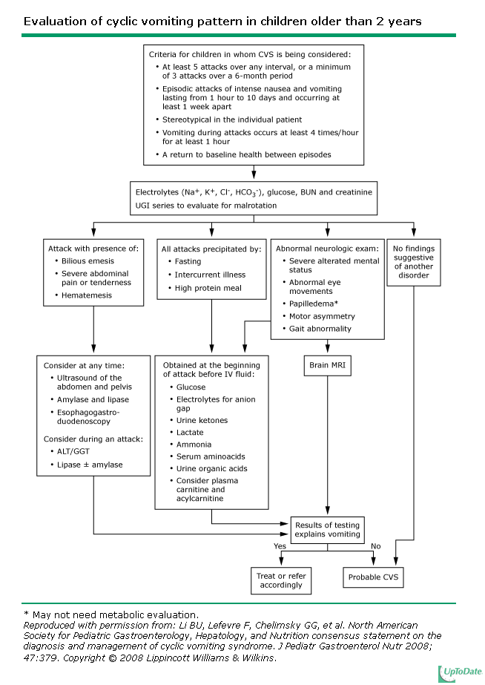 nes après l’adolecence
